На Юго-Западе столицы жителям обеспечат
безопасный зимний отдых

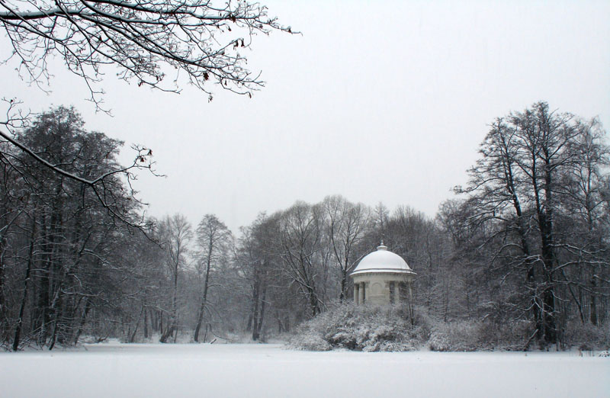

В префектуре идет работа по подготовке мест зимнего отдыха горожан.
Решение о проведении комплекса мероприятий было принято на очередном заседании Комиссии по предупреждению и ликвидации чрезвычайных ситуаций и обеспечению пожарной безопасности, состоявшимся под руководством первого заместителя префекта Юго-Западного административного округа Анзора Алисултанова.
Сотрудники Управления по ЮЗАО Департамента ГОЧСиПБ, совместно с заинтересованными организациями, приступили к мониторингу зон отдыха на предмет соответствия установленным правилам безопасности людей.
«Наша основная задача состоит в том, чтобы все места зимнего отдыха были оборудованы информационными щитами, предупреждающими знаками и знаками безопасности, которые будут напоминать о правилах безопасного поведения и позволят свести к минимуму возникновение опасных ситуаций. Вместе со спасательными подразделениями Департамента ГОЧСиПБ ведется постоянная работа по разъяснению правил поведения и мерах безопасности в средствах массовой информации» — подчеркнул начальник службы по делам гражданской обороны и чрезвычайным ситуациям ЮЗАО Департамента ГОЧСиПБ Александр Бизенков.
Напомним, что на территории Юго-Западного округа для зимнего отдыха жителей определены 13 мест, где можно прогуляться с детьми, подышать свежим воздухом, покормить птиц, слепить снеговикаи даже заняться рыбной ловлей, а для любителей активного отдыха на помощь придут санки, коньки и лыжи.

В каждом месте отдыха размещен соответствующий знак. Список мест для отдыха:
- Гагаринский район - Андреевская набережная, д.2;
- Теплый Стан - пруды на территории санатория «Узкое» РАН (ул. Профсоюзная, д. 123);
- Бутово - пруд в поселке Потапово (ул. Остафьевская, д.6);
- Бутово - пруд у Храма Знамения иконы Божией Матери в д. Захарьино (ул. Шоссейная, д.28);
- Бутово - Черневский пруд (ул. Южнобутовская, д. 113-117);
- Обручевский район - Большой пруд Воронцовского парка (ул. Воронцовские пруды, д.3);
- Бутово – зона отдыха «Битца» (МКАД, 36 км);
- Теплый Стан - зона отдыха «Тропарево» (ул. Академика Виноградова, д.12);
- Бутово - урочище Лысая гора (Парк «Битцевский лес»);
- Бутово - пойма реки Битца, пруды № 1-4;
- Коньково - Русская горнолыжная школа (Севастопольский проспект, напротив вл. 66) – горнолыжный склон «Столица»;
- Бутово - Русская горнолыжная школа (ул. Старокачаловская, вл.22) – горнолыжный склон «Столица»;
- Котловка - пруд на Нахимовском проспекте д.10.

